

**LAPORAN**

**WORKSHOP JARINGAN WAN**

**MINGGU KE 6**

**Etherchannel**

**TKK 130707**

**SEMESTER 3**

OLEH :

ADAM DARMAWANSA

E32220565

GOLONGAN A

**PROGRAM STUDI TEKNIK KOMPUTER**

**JURUSAN TEKNOLOGI INFORMASI**

**POLITEKNIK NEGERI JEMBER**

**TAHUN 2023**

# Acara 5

Materi Pembelajaran : Etherchannel

Acara Praktikum/Praktik : Konfigurasi Etherchannel Tempat : Laboratorium Jaringan Komputer

Alokasi Waktu : 1x2x170 menit

1. Capaian Pembelajaran Mata Kuliah (CPMK) :
2. Mahasiswa dapat melakukan konfigurasi EthernelChannel pada switch
3. Mahasiswa dapat melakukan verifikasi EthernelChannel
4. Mahasiswa dapat melakukan konfigurasi EthernelChannel dengan mode Etherchannel Link Aggregation Control Protocol (LACP)
5. Mahasiswa dapat melakukan konfigurasi EthernelChannel dengan mode Etherchannel Port Aggregation Protocol (PaGP)
6. Mampu menjaga Kerapian dan Kebersihan Peralatan dan Dokumen Kerja secara cermat dan teliti dengan karakter jujur, disiplin dan bertanggungjawab
7. Mampu menunjukkan kinerja bermutu dan terukur
8. Indikator Penilaian :
   1. Ketepatan melakukan konfigurasi EthernelChannel pada switch.
   2. Ketepatan melakukan verifikasi EthernelChannel .
   3. Ketepatan melakukan konfigurasi EthernelChannel dengan mode Etherchannel Link Aggregation Control Protocol (LACP).
   4. Ketepatan melakukan konfigurasi EthernelChannel dengan mode Etherchannel Port Aggregation Protocol (PaGP)
   5. Kerapian dan Kebersihan Peralatan dan Dokumen Kerja secara cermat dan teliti dengan karakter jujur, disiplin dan bertanggungjawab.
   6. Kesesuaian waktu yang ditargetkan pada penyelesaian masalah pada kegiatan praktik.
9. Dasar Teori :

Etherchannel adalah suatu teknologi trunking yang digunakan oleh switch Cisco catalyst dimana sejumlah fisikal port pada device digabung menjadi satu jalur logika dalam satu buah port group. Fungsinya untuk meningkatkan kecepatan koneksi antar switch, router ataupun server dan jika salah satu port atau jalur rusak maka port group akan tetap bekerja menggunakan jalur atau port yang lain.

EtherChannel juga menyediakan bandwidth yang lebih banyak. Trunk- trunk pada EtherChannel berada pada status forwarding semua atau blocking semua, karena STP memperlakukan semua trunk pada EtherChannel sebagai 1 trunk. Saat EtherChannel berada pada status forwarding, maka switch akan melakukan load-balance (membagi rata) traffik pada semua trunk, sehingga bandwidth yang tersedia jadi lebih banyak.

Etherchannel dapat dikonfigurasikan dengan dua hingga delapan active Fast Ethernet, Gigabit Ethernet atau 10 Gigabit Ethernet port. Jadi jika menggunakan 8 jalur/port bisa menghasilkan kecepatan 800 Mbit/s, 8 Gbit/s atau 80 Gbit/s.

Protokol yang berkaitan dengan Etherchannel

## Link Aggregation Control Protocol (LACP)

Link Aggregation Control Protocol merupakan bagian dari spesifikasi IEEE 802.3ad yang mengijinkan pengguna untuk menggabungkan beberapa port fisikal bersama menjadi sebuah channel logical tunggal.

## Port Aggregation Protocol (PAgP)

PAgP membantu pada pembuatan otomatis dari link Etherchannel. Paket PAgP dikirim di antara port yang bisa Etherchannel dalam tujuan untuk negosiasi formasi dari channel.

Bahwa mode PAgP mempunyai 3 mode yaitu Desirable to Desirable, Desirable to Automatic, dan Automatic to Automatic. Dari ketiga mode itu, yang bisa berhasil/terhubung hanya 2 yaitu, Desirable to Desirable dan Desirable to Automatic, sendangkan Automatic tidak.

Bahwa mode LACP mempunyai 3 mode yaitu Active to Active, Active to Passive, dan Passive to Passive. Dari ketiga mode itu, yang bisa berhasil/terhubung hanya 2 yaitu, Active to Active dan Active to Passive sendangkan Passive to Passive tidak. Mode ON adalah salah satu mode dari etherchannel yang pengoperasiannya tidak memerlukan negosiasi antar link terkemuka.

1. Alat dan Bahan :
   * 1. Komputer
     2. Switch
     3. Software Packet Tracer
2. Prosedur Kerja ;
3. Buat Topologi Jaringan menggunakan 2 switch Catalyst 2960 spesifikasi berikut :

|  |  |  |
| --- | --- | --- |
| No | Perangkat 1 | Perangkat 2 |
| 1 | Switch0 (FastEthernet0/1) | Switch1 (FastEthernet0/1) |
| 2 | Switch0 (FastEthernet0/2) | Switch1 (FastEthernet0/2) |
| 3 | Switch0 (FastEthernet0/3) | Switch1 (FastEthernet0/3) |
| 4 | Switch0 (FastEthernet0/4) | Switch1 (FastEthernet0/4) |

|  |  |  |
| --- | --- | --- |
| No | Perangkat | Hostname |
| 1 | Switch0 | Nama-Anda-1 |
| 2 | Switch1 | Nama-Anda-2 |

1. Cek gambar topologi jaringan , diperhatikan karena STP nya secara default aktif di switch , maka hanya 1 koneksi yang aktif , 3 koneksi lainnya di nonaktifkan .



1. Lakukan konfigurasi untuk mendaftarkan port menjadi Etherchannel

## Switch0

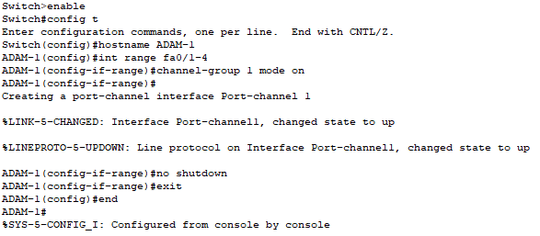

## Switch1

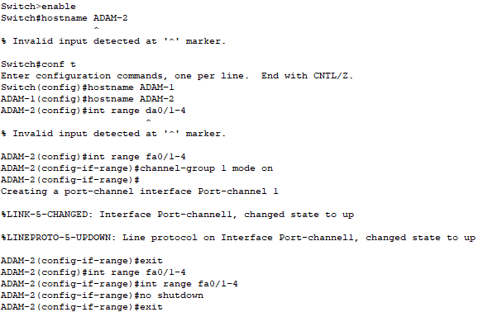

Agus-2 (config-if)#no shutdown

1. Bandingkan gambar topologi setelah konfigurasi etherchannel dengan sebelum dilakukan konfigurasi .
2. Verifikasi etherchannel

## Switch0

## 

## Switch1

## 

1. Aktifasi trunk pada etherchannel

## Switch0

## 

## Switch1

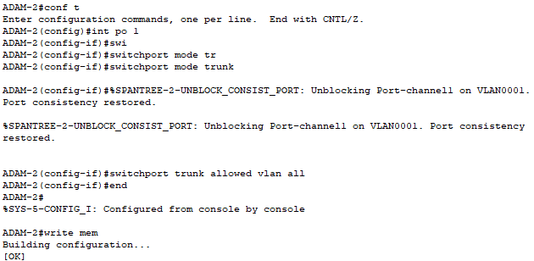

1. Simpan file dengan nama Prakt-5A .

## Etherchannel Link Aggregation Control Protocol (LACP)

1. Buat Topologi Jaringan menggunakan 2 switch Catalyst 2960 dan 2 perangkat PC dengan spesifikasi berikut :

|  |  |  |
| --- | --- | --- |
| No | Perangkat 1 | Perangkat 2 |
| 1 | Switch0 (FastEthernet0/1) | Switch1 (FastEthernet0/1) |
| 2 | Switch0 (FastEthernet0/2) | Switch1 (FastEthernet0/2) |
| 3 | Switch0 (FastEthernet0/3) | Switch1 (FastEthernet0/3) |
| 4 | Switch0 (FastEthernet0/4) | Switch1 (FastEthernet0/4) |
| 5 | Switch0 (FastEthernet0/24) | PC0(FastEthernet) |
| 6 | Switch0 (FastEthernet1/24) | PC0(FastEthernet) |

|  |  |  |  |  |  |
| --- | --- | --- | --- | --- | --- |
| No | Perangkat | Hostname | Interface | IP Address | Subnet Mask |
| 1 | Switch0 | Nama-Anda-1 | VLAN 1 | 192.168.1.1 | 255.255.255.0 |
| 2 | Switch1 | Nama-Anda-2 | VLAN 1 | 192.168.1.2 | 255.255.255.0 |
| 3 | PC0 | - | - | 192.168.1.11 | 255.255.255.0 |
| 4 | PC1 | - | - | 192.168.1.12 | 255.255.255.0 |
|  |  |  |  |  |  |

1. Lakukan konfigurasi untuk mendaftarkan port menjadi Etherchannel LACP dan menambahkan vlan

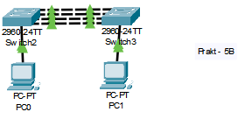

## Switch0

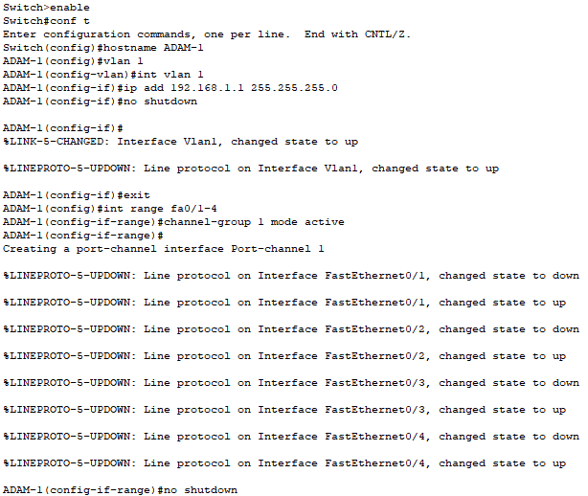

## Switch1

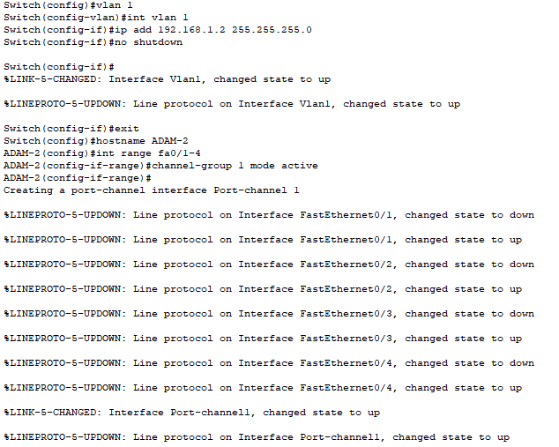

1. Aktifasi trunk pada etherchannel

## Switch0

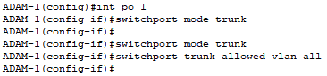

## Switch1

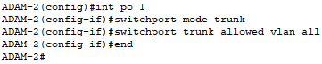

1. Melihat status protocol pada port channel

## Switch0

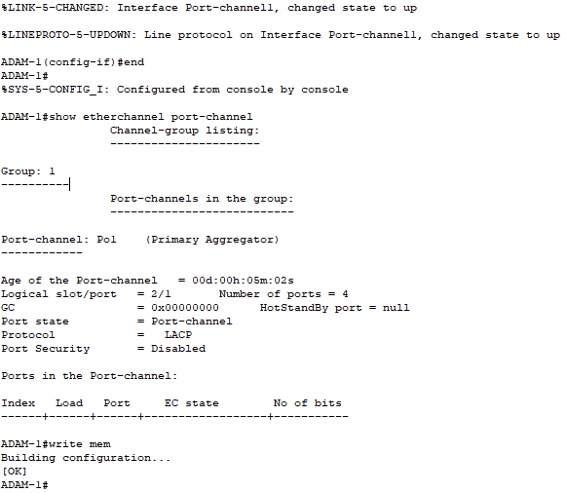

## Switch1

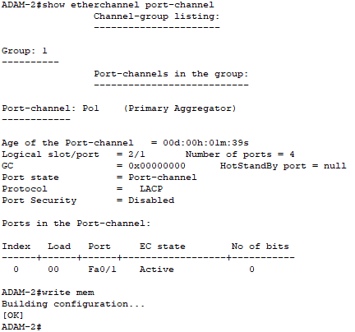

1. Berikut hasil ping dari kedua PC Client :

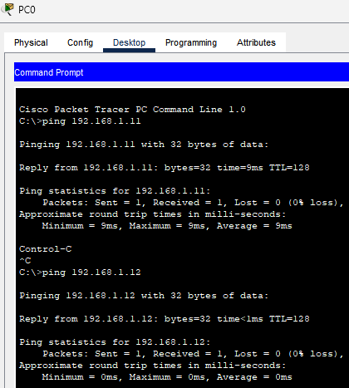

1. Simpan file dengan nama Prakt-5B .

## Etherchannel Port Aggregation Protocol (PaGP)

1. Buat Topologi Jaringan menggunakan 2 switch Catalyst 2960 dan 2 perangkat PC dengan spesifikasi berikut :

|  |  |  |
| --- | --- | --- |
| No | Perangkat 1 | Perangkat 2 |
| 1 | Switch0 (FastEthernet0/1) | Switch1 (FastEthernet0/1) |
| 2 | Switch0 (FastEthernet0/2) | Switch1 (FastEthernet0/2) |
| 3 | Switch0 (FastEthernet0/3) | Switch1 (FastEthernet0/3) |
| 4 | Switch0 (FastEthernet0/4) | Switch1 (FastEthernet0/4) |
| 5 | Switch0 (FastEthernet0/24) | PC0(FastEthernet) |
| 6 | Switch1 (FastEthernet0/24) | PC1(FastEthernet) |

|  |  |  |  |  |  |
| --- | --- | --- | --- | --- | --- |
| No | Perangkat | Hostname | Interface | IP Address | Subnet Mask |
| 1 | Switch0 | Nama-Anda-1 | VLAN 1 | 192.168.1.1 | 255.255.255.0 |
| 2 | Switch1 | Nama-Anda-2 | VLAN 1 | 192.168.1.2 | 255.255.255.0 |
| 3 | PC0 | - | - | 192.168.1.11 | 255.255.255.0 |
| 4 | PC1 | - | - | 192.168.1.12 | 255.255.255.0 |

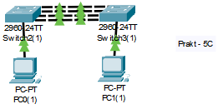

1. Lakukan konfigurasi untuk mendaftarkan port menjadi Etherchannel PaGP menjadi mode desirable

## Switch0

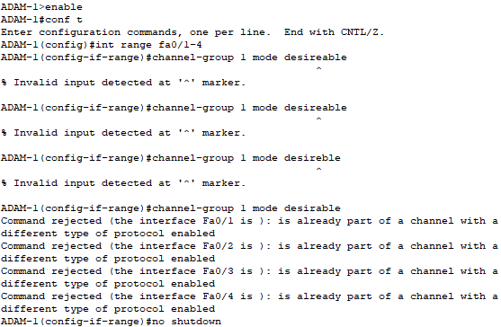

## Switch1

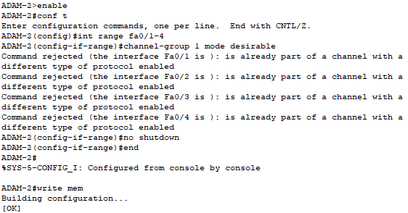

1. Aktivasi trunk pada etherchannel, karena saya sudah mengkonfigurasi

Pada tahap ini persis seperti Prakt – 5B sehingga saya tidak menampilkan konfigurasi trunk nya dan hanya merubah konfigurasi port fa0/1-4 saja.

1. Melihat status protocol pada port channel

## Switch0

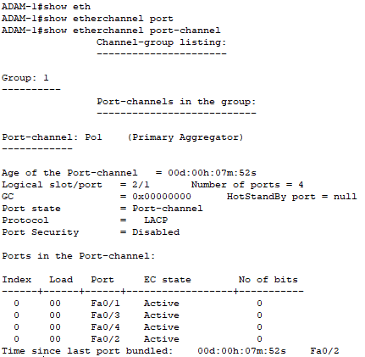

## Switch1

## 

1. Lakukan test konekasi antara PC0 dan PC1 .

## 

1. Simpan file dengan nama Prakt-7C .
2. Hasil dan Pembahasan:

## Implementasi Etherchannel

1. Buat Topologi Jaringan menggunakan 3 switch Catalyst 2960 dan 3 perangkat PC dengan spesifikasi berikut :

|  |  |  |
| --- | --- | --- |
| No | Perangkat 1 | Perangkat 2 |
| 1 | Switch0 (FastEthernet0/1) | Switch1 (FastEthernet0/1) |
| 2 | Switch0 (FastEthernet0/2) | Switch1 (FastEthernet0/2) |
| 3 | Switch0 (FastEthernet0/3) | Switch1 (FastEthernet0/3) |
| 4 | Switch0 (FastEthernet0/4) | Switch1 (FastEthernet0/4) |
| 5 | Switch0 (FastEthernet0/11) | Switch2 (FastEthernet0/1) |
| 6 | Switch0 (FastEthernet0/12) | Switch2 (FastEthernet0/2) |
| 7 | Switch0 (FastEthernet0/13) | Switch2 (FastEthernet0/3) |
| 8 | Switch0 (FastEthernet0/14) | Switch2 (FastEthernet0/4) |
| 9 | Switch0 (FastEthernet0/24) | PC0(FastEthernet) |
| 10 | Switch1 (FastEthernet1/24) | PC1(FastEthernet) |
| 11 | Switch2 (FastEthernet1/24) | PC2(FastEthernet) |

|  |  |  |  |  |  |
| --- | --- | --- | --- | --- | --- |
| No | Perangkat | Hostname | Interface | IP Address | Subnet Mask |
| 1 | Switch0 | Nama-Anda-1 | VLAN 1 | 192.168.1.1 | 255.255.255.0 |
| 2 | Switch1 | Nama-Anda-2 | VLAN 1 | 192.168.1.2 | 255.255.255.0 |
| 3 | Switch2 | Nama-Anda-3 | VLAN 1 | 192.168.1.3 | 255.255.255.0 |
| 3 | PC0 | - | - | 192.168.1.11 | 255.255.255.0 |
| 4 | PC1 | - | - | 192.168.1.12 | 255.255.255.0 |
| 5 | PC2 | - | - | 192.168.1.13 | 255.255.255.0 |

1. Lakukan konfigurasi dengan ketentuan sebagai berikut :
   1. Etherchannel antara switch 0 dan switch 1 dengan Port Channel 1 dan mode LACP.
   2. Etherchannel antara switch 0 dan switch 2 dengan Port Channel 2 dan mode PaPGP.
2. Simpan dengan nama Prakt-5C .
3. Selanjutnya hasil praktik dapat di demokan pada waktu penilaian . !!